

**XF-1型电解抛光机使用说明书**

**用途概述**

在X射线应力测定技术中，试样表面处理是关键问题之一。因为用X射线衍射法测定残余应力时，所用X射线一般不属硬射线，在金属表面的有效穿透深度通常为几微米至几十微米，所以测得的应力就是这个深度内应力的加权平均值。显然，试样表面状态对测量结果有决定性影响。

试样原始表面存在加工痕迹、锈蚀斑坑、磕碰划伤的情况是常见的；铸件毛坯表面一般不宜直接测试；焊缝部位更有焊波和附加高。为了达到足够的光洁度，往往要采用锉刀、砂轮、纱布等对被测部位进行修整和磨光。在此之后，试样表面必然存在因修整抛磨而残留的附加变形层。去除这个变形层的办法只能是电解抛光或化学抛光。

此外，在测定应力沿层深分布时，也需要用电解抛光的办法进行剥层。

XF-1型电解抛光机是X射线应力测定仪的附属设备之一，可方便地用于被测工件的局部电解抛光；也可用于其他需要局部抛光或减薄的场合。

**工作原理**

电解抛光属电化学加工。将电流通入电解质溶液中，使两极上（或电极旁）同时产生化学反应的过程称为电解。把金属工件作为阳极，利用电解作用，使之发生化学溶蚀，这便是电化学加工。在此过程中金属工件表面微小的突出部分溶蚀速度更快，所以电化学加工可得到较高的光洁度。

如图所示，本机采用笔式负电极，电解液含于笔头空腔里的脱脂棉中，放在被金属表面；同时将正极与被抛金属抛光点之外任意部位置直接接通。这样电解过程就在抛光笔和与之接触的金属表面之间进行，其结果是作为正极的金属表面被溶蚀，从细微处看，尖端突出部位溶蚀较快，以至达到抛光的目的。

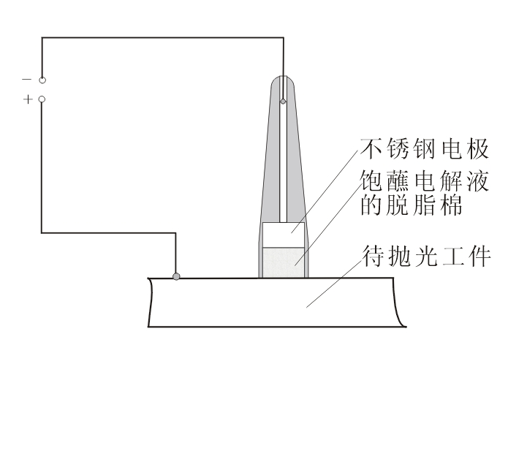

**结构简介**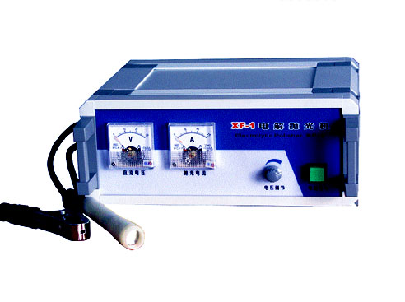

XF-1型电解抛光机有直流电源箱和一对电极组成。

**直流电源箱**：输入220V、50HZ交流电，调节旋钮可产生6V、12V、18V直流电压，以满足电解的要求。机箱后面设有正负极接口，被抛金属工件接“+”，抛光笔接“—”。

另配定时器可实现定时抛光。

**电极：**随机提供的正电极是一个镀锌钢夹。负电极为笔式，以不锈钢为芯，以尼龙为外套。不锈钢芯与导线牢固连接。尼龙套长于不锈钢芯，在笔头形成空腔，用来装填饱含电解液的脱脂棉。

**电解抛光方法**

1.**待抛点的磨光**

如有必要而且在允许的情况下，待抛处用锉刀或电动砂轮修平。但修平之后，须经由粗而细的几道纱布打磨，最好最后再用金相砂纸打磨。

这其中的要点是：

1. 后一道纱布（纸）的磨削方向与前一道相垂直，磨至前一道磨痕消失为止，然后再更换更细的纱布（纸）。
2. 每次换纱布（纸）时，须将磨面及有关用品清理干净，防止将上一道得较粗沙粒带入下一道打磨而再次划伤磨面。

2.**电解液的配置**

根据被抛材料配置电解液（参见附表）。对于钢铁材料，普遍采用饱和氯化钠水溶液加适量甘油。凡水溶液尽量使用蒸馏水。电解液应提前配置，待充分溶解后，使用澄清的液体。

3.**接通线路**

* 1. 将正极镀锌钢架牢固地夹持在工件上,保持导电良好；另一端与机箱“+”输出接口接插。
  2. 将负极抛光笔的另一端与机箱“—”输出接口接插。

只要操作者留意接插件的针—孔对应关系，一般情况下是不会将正负极接错的。

* 1. 关闭机箱前面面板上的电源开关，接通220V交流电源。

4.**开机抛光**

打开电源开关，调节输出电压，先放在低档。

将浸透电解液的脱脂棉放入抛光笔中，要求填塞松紧适度，太松则易脱落，太紧则含液少，不利于导电。

将填好的抛光笔放置被抛面上。按抛光“开”键，同时指示灯亮，抛光电流表有一定指示，抛光过程开始。再调节抛光电压，使电流和电压达到适当的数值。

5.**注意事项**

① 注意安全。防止有毒的和对人体有害的电解液随意淋洒，误伤人体。采取氯酸系电解液或其他在电解过程中产生高温有爆炸危险的电解液进行抛光时，一定要控制抛光电压、电流和每次连续抛光的时间，避免温升过快过高。

② 抛光过程中，要不断转动或移动抛光笔以保证抛光面溶蚀均匀。

③ 当看到抛光电流明显下降时，可停止抛光更换浸液棉絮再抛。

* 1. 注意随时清理负极不锈钢极面，以保证导电良好。
  2. 累计抛光时间，已达到抛光深度为准。
  3. 每次抛光完毕，应立即清洗抛光笔并擦拭干净。

**技术参数**

输入电源：AC 220V±10% 50HZ

输出电源：DC 0～20V连续可调

最大抛光电流：8A

抛光笔有效直径：Φ16mm

机箱尺寸：270×110×220mm

重量：6kg

**电原理图**

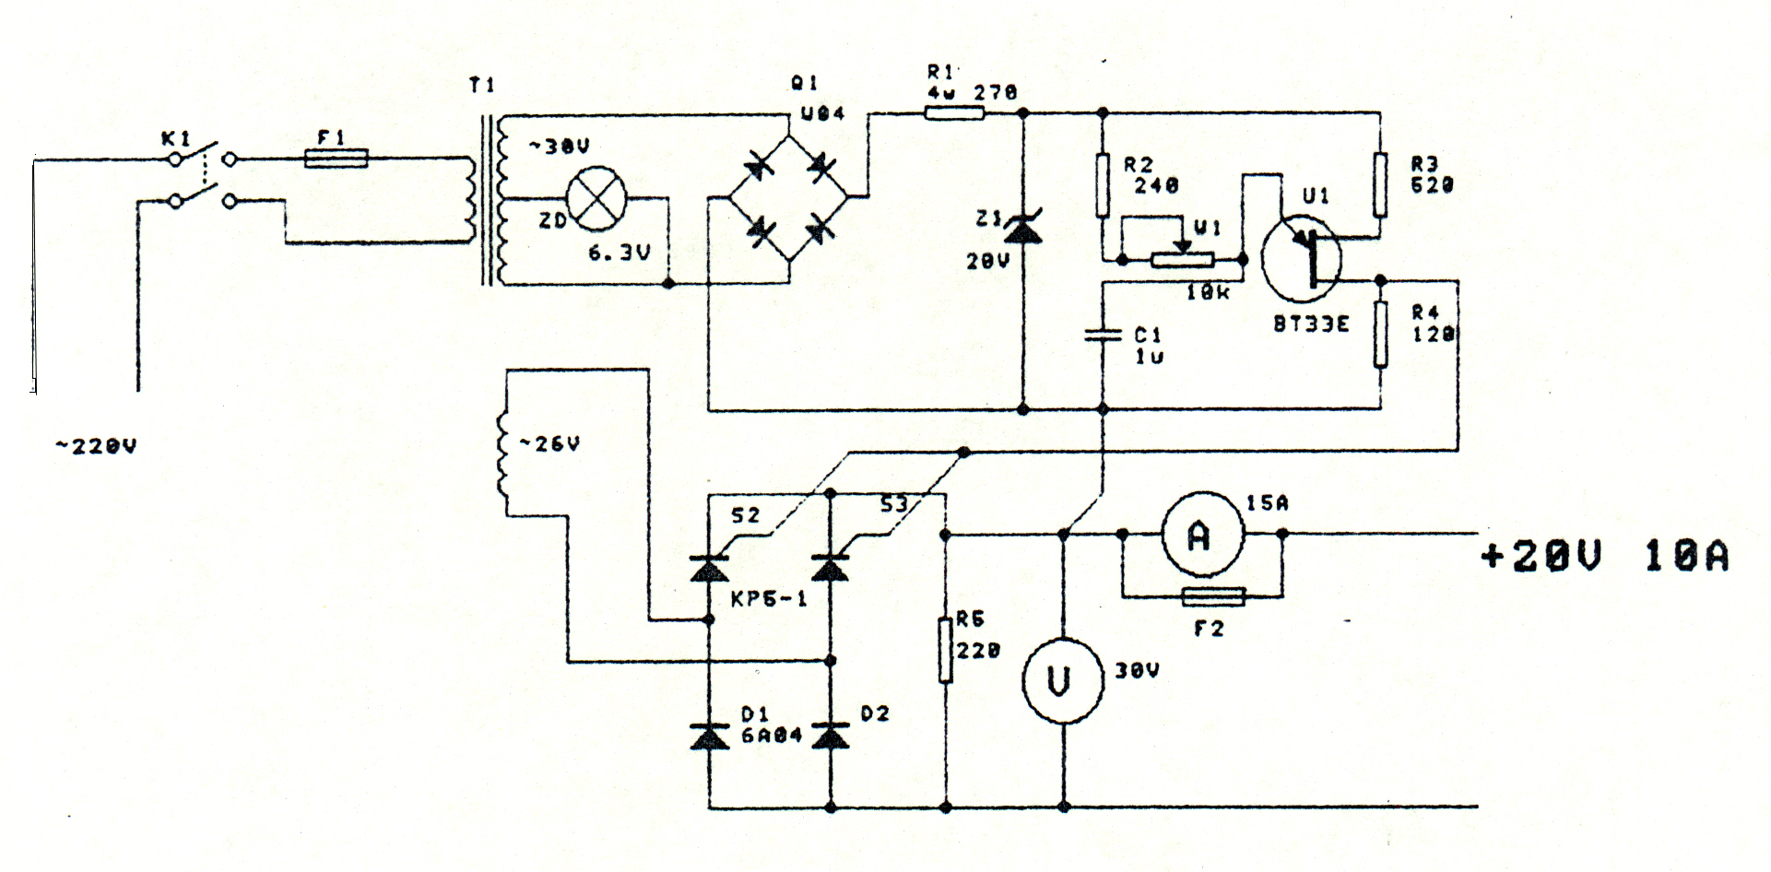

**附表**：

**电解液及电解条件**

|  |  |  |
| --- | --- | --- |
| 被抛金属 | 电解液成分 | 电解条件 |
| 钢铁 | NaCl饱和溶液（加适量甘油） |  |
| 钢铁 | 5 ～ 30%NaNO3 |  |
| 钢铁 | 15 ～ 30%NaNO3 |  |
| 钢铁  （含不锈钢） | 氯化铵饱和溶液  加3%甘油（体积比）  铝合金 | 温度：< 30℃  电流密度:0.6 ～ 0.7A/cm2  电压：10～13V |
| 钢铁  铝  钛 | 高氯酸（比重16）1份  无水醋酸4份 | 温度：< 30℃  电流密度:0.01 ～ 0.02A/cm2  注：需搅拌 |
| 铜 | 磷酸（比重1.4 ～1.6） | 温度：< 15 ～ 25℃  电流密度:0.06 ～ 0.08A/cm2  阴极材料：铜 |

